 | Geistliches Lagerkonzept SoLa 2014  für den Planungszeitraum vom: 27. Juli bis 6. August | 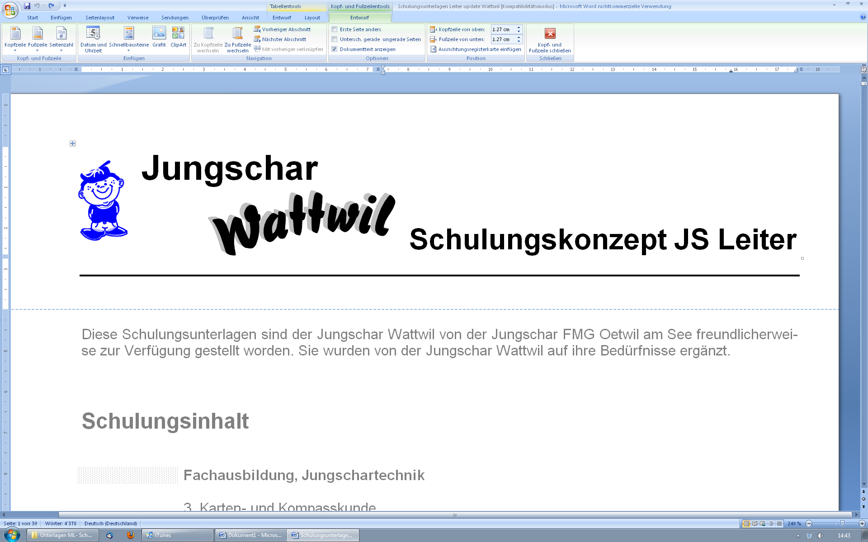  
Andachtsthema/-text | Luthers Theologie; vom Mönchtum durch die Reformation zur Freiheit in Jesus
Geistliches Ziel  für die Kids | Wir wollen zuerst von den Mönchen lernen (ora et labora) und ihre guten Ansätze, Gedanken und Regeln betrachten. Über die „4 sola’s“ entdecken wir die Theologie Luthers die zur Reformation führte.  Ende Lager weiss jeder TN wie unsere Freiheit in Jesus aussieht und wie wir darin leben dürfen.  Es soll klar vermittelt werden dass wir vor Gott nicht durch Werke gerecht werden!
Altersstufe | o 6-8 Jahre [X] 9-12 Jahre [X] 13-16 Jahre o Andere: ......................................................
Gruppengrösse | Anzahl Kinder / Teenies: ........... Anzahl Mädchen: ........... Anzahl Knaben: ...........
Zusammensetzung | Kurzer Beschrieb der Gruppenzusammensetzung (soziale Schichten, Gemeindekids, etc.):
Teamgrösse/ -alter | Anzahl Leiter unter 16J.: ........... Leiter 16-19J.: ........... Leiter ab 20J.: ...........  Total Leiter: ........... Anzahl Frauen: ........... Anzahl Männer: ...........

Datum | Thema | Bibeltext | mögliche Hauptaussage(n) / Ideen | Bemerkungen,  mögl. Link ins Programm
Sonntag  27.Juli | Sich zurück ziehen  Einstieg | Psalm 46,11 (Luther- Übersetzung!)  Lukas 5,16 | Nimm dir Ziit und suäch Gott i dä Stilli  - sich Gott ganz zur Verfügung stellen  - in der Stille Gott suchen  - Klosterleben / auf Kath. Kirche eingehen  - Ernsthaftigkeit der Mönche  - sich abheben von der Masse / der „Welt“ | Rückzug aus der Welt in das Mönchtum (Anreise)  Mönche ziehen sich zurück  Eintritt ins Kloster  Klosterleben
Montag  28. Juli | Beten  Ora et… | Matthäus 6,5-8  Römer 12,12  Lukas 11,2-10 | Betä isch eifach redä met Gott  - Ausrichtung auf Gott  - wie und warum soll ich beten?  - persönliches Gebet / allgemein beten  - ausdauernd, ernst, vertrauend beten | Arbeit (Aufbau) niederlegen und beten  Gebetszeiten der Mönche, Priorität des Gebets  Luthers geistliche Kämpfe
Dienstag  29. Juli | Arbeiten  Labora. | Römer 12,11  Sprüche 6,6-11  2. Thess. 3,10 | Mach dini Arbät guät und gern  - Lebensunterhalt selbst verdienen  - Unterstützung der Armen  - fleissig und zuverlässig sein  - wir können Gott durch unsere Arbeit ehren | Verschiedene Berufe kennen lernen  Arbeiten der Mönche  Aufbau = Arbeit  Luther studiert Theologie
Mittwoch  30. Juli | Sola scriptura  Allein die Heilige Schrift  1. sola | 2.Timotheus 3,16-17  Psalm 119, 105 + 160  Römer 15,4 | Gottes Wort (Biblä) isch dä Massstab  - die Bibel ist Wahrheit, nicht was die Kirche sagt  - Bibel hat Autorität, vor der Kirche  - die Bibel ist „selbsterklärend“, es muss nichts  hinzugefügt werden / darf nichts weggenommen werden  - Bibel wird als „Heilige Schrift“ bezeichnet  - Bibellese allgemein, persönliches Bibel lesen | Luther wird bekannt (für TN)  Pilgerreise nach Rom  Luther beginnt umzudenken, im Studium der Bibel (Römer 1,17) erkennt Luther das Evangelium  Interpretation der Bibel durch die Kirche  Kirche als Autorität für Lehre und Glaubensfragen
Donnerstag  31. Juli | Sola gratia  Allein durch Gnade  2. sola | Epheser 2,4-10 | Gott isch gnädig mit dir  - Gott ist gnädig / barmherzig  - alles ist ein Geschenk (Gnade) Gottes, auch der Glaube  (nächster Input: sola fide)  - der Mensch kann nichts zu seiner Errettung beitragen  - Gott ist Liebe, er will Gemeinschaft mit uns  - Gott hat uns zuerst geliebt, er kommt auf uns zu | Ablasshandel  Luther trifft einen Ablassprediger (J. Tetzel)  Sakramente
Freitag  1. August | Sola fide  Allein durch den Glauben  3. sola | Römer 3, 28  Galater 3,6-12 | Dör dä Glaube wirsch du vo Gott agnoh  - wir werden nur durch den Glauben gerecht vor Gott,  nicht durch Werke des Gesetzes / gute Taten  - Glaube ist die Antwort auf Gottes Gnade  - Was ist / bedeutet Gerechtigkeit?  - Gerechtigkeit durch Jesus  - Glaube bringt gute Werke hervor die aber nichts zu  unserer Gerechtigkeit beitragen oder uns die Gunst  Gottes einbringen | Selbstkasteiung  95 Thesen  Luther predigt  Schriften - Verbrennung
Samstag  2. August | Solus Christus  Allein Jesus Christus  4. sola | Johannes 14,6  1.Timotheus 2,5-6  Galater 3,13-14 | Jesus isch dä einzig Weg  - Abendmahl / Messe  - Evangelistischer Input mit Aufruf  - was Jesus am Kreuz getan hat genügt, für immer  - Jesus ist der einzige Mittler (Erlöser)  - Gott bietet uns vollkommene Vergebung der Sünde an  - Busse / Umkehr  - Jesus lädt dich ein Gottes Kind zu werden | Reliquienglaube  Heiligen – Verehrung  1. Anhörung Luthers
Sonntag  3. August | Zusammenfassung  Evtl. 5. sola  (Soli Deo Gloria)  Allein Gott die Ehre | Römer 11,36 | - Wiederholung des bisher Gehörten / Gelernten  - Gegenüberstellung Mönchtum – Reformation  (Gesetz – Freiheit)  - Gott hat alles vollbracht, Ihm gehört die Ehre  - am Neuen (Freiheit) festhalten | Gottesdienst  Gerichtsverhandlung  Luthers Entführung
Montag  4. August | Leben in dieser Welt  Freiheit | Hebräer 11,16 / 13,14  Johannes 14,2-4  Römer 12,1-2 | Gott hät än Plan met der  - wir leben zwar hier auf der Erde, haben unseren  Bürgerort aber im Himmel  - ein Christ ist so ganz anders als andere und das soll  auch so sein  - Gott hat ein Ziel mit uns, einen Auftrag  - er will uns verändern  - wie gehe ich mit der neuen Freiheit um? | Bibel – Übersetzung  Auflösung des Klosterlebens
Dienstag  5. August | Jesus lebt in uns  Freiheit | Galater 2,20  1. Johannes 4,16 | Jesus läbt in dir  - Jesus will durch uns auf dieser Erde leben  - er lebt in uns, die Gemeinschaft mit Jesus bleibt immer  - Stelle dich jeden Tag Gott zur Verfügung (wie es auch  Mönche getan haben)  - wie verhalte ich mich im Alltag / anderen gegenüber?  - Rückblick, Fragen klären  - Segen sprechen? | Lagerabschluss  Rückkehr in den Alltag

